Заседание рабочей группы
10.06.2022
10.06.2022 в управе района Левобережный города Москвы по адресу: Флотская ул., д.1 проведено заседание межведомственной рабочей группы по вопросам межэтнических отношений, формирования гражданской солидарности, противодействия экстремизму в молодежной среде.
На заседании были рассмотрены вопросы проводимых на территории района мероприятий в сфере противодействия экстремизму и терроризму.
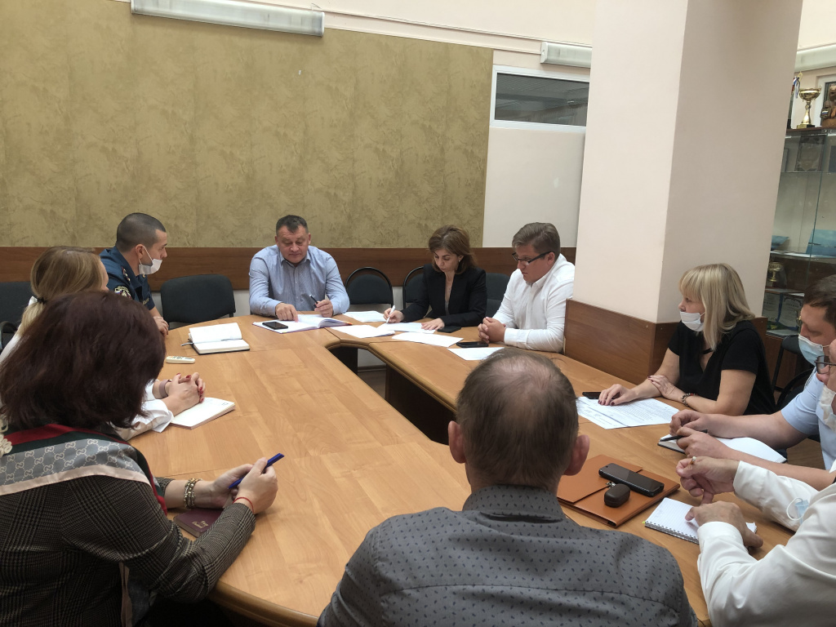

Адрес страницы: http://levoberezhny.mos.ru/ads/detail/11107993.html
Управа района Левобережный города Москвы

